**B бөлімі**

Осы бөлімді орындауға сізге 1 сағат уақыт жұмсауға кеңес береміз. Берілген орындарға **барлық** сұрақтардың жауабын жазыңыздар.

1. Адамның ас қорыту жүйесінің бір бөлігі 26.1- суретте көрсетілген.

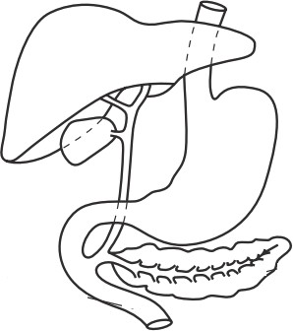

# 26.1 – сурет

1. 26.1- cуретте бауыр мен ұйқы безін белгілеңіз.

[2]

1. Бауыр майларды эмульгациялайтын өт бөледі.

*Майлардың эмульгациясы* ұғымына анықтама беріңіз.





[1]



1. Майларды ыдырататын ферментті атаңыз.

[1]



1. Ұйқы безінен бөлінетін сөл қоректік заттардың толық ыдырауын қамтамасыз етеді. Ұйқы безінің екі ферментін атаңыз жəне осы ферменттердің ас қорытудағы маңыздылығын сипаттаңыз.















[4]



**(е)** Күрделі органикалық заттардың гидролизі реакциясын катализдейтін **фермент**

қай класқа жатады?

[1]



# [Барлығы: 9]

1. Сүтқоректілердің жүйке жүйесінің орналасуы сызбада көрсетілген.
2. Бос орындарды толтырыңыз.

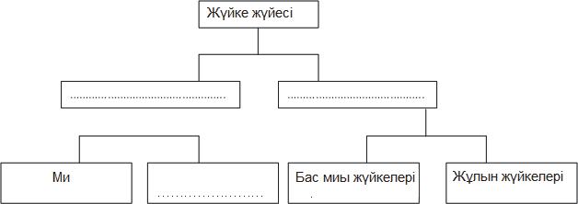

[3]

1. Рефлекстік доға 27.1 суретте бейнеленген.

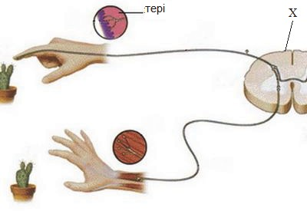

# 27.1 - cурет

**(і)** X құрылымды атаңыз.

[1]



**(ii)** 27.1 суретті қолданып, жүйке импульсінің пайда болу жəне өткізу механизмін сипаттаңыз.











**(іii)** Жүйке ұлпасында екі компонент бар: нейрондар жəне нейроглиялар

(глиальды жасушалар). Нейроглиялардың бір қызметін атаңыз.

[2]





1. Жүйке жүйесінің қызметіне стимуляторлар мен депрессанттардың əсерін сипаттаңыз.

[1]











[2]



# [Барлығы: 9]

1. Басқару жүйесі гомеостазды қамтамасыз етеді.
2. Адамда гомеостазды сипаттайтын **екі** тұрақты көрсеткішті атаңыз.















1. Сүтқоректілерде босану кезінде окситоцин гормонын бөлу басқару жүйесінде қандай кері байланысқа жатады?

[2]



[1]



1. Адам ағзасы ішкі ортасының өздігінен реттелуін қамтамасыз ететін механизмді түсіндіріңіз.













[4]



# [Барлығы: 7]

1. Омыртқалы жануарларда эмбриондық даму кезеңі күрделі жəне бірнеше кезеңнен тұрады.

29.1-суретте эмбриондық даму кезеңдері бейнеленген.

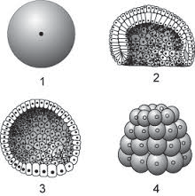

# 29.1-сурет

1. **(i) 3** санымен белгіленген кезеңді атаңыз.

[1]



**(ii) 3** санымен белгіленген кезеңдегі жасушалардың ерекшеліктерін атаңыз.

[1]



1. **(i)** Бүйрек, репродуктивті мүшелер, склера қалыптасатын ұрық жапырақшасын атаңыз.

[1]



**(ii)** Түрлі ұрық жапырақшаларынан қалыптасатын ұлпалар мен мүшелердің дифференциялануына шылым шегудің салдарын атаңыз.



[1]



# [Барлығы: 4]

1. Жасушалардың екі типі белгілі: прокариот жəне эукариот.
2. Прокариот жəне эукариот ДНҚ-сының екі айырмашылығын көрсетіңіз.

1





2



[2]



1. Инсулин өндірісіндегі биотехнологиялық үдерістің кезендерін сызбаға жазыңыз.

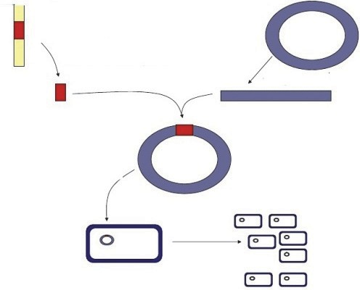

[4]

1. Биотехнологияда лактаза ферментін иммобилизациялайды жəне сүттегі лактозаны ыдырату үшін қолданады.
2. Иммобилизацияланған ферменттерді пайдаланудың бір артықшылығын сипаттаңыз.



[1]



1. Иммобилизацияланған ферменттердің ерекшелігі неде?



[1]



1. Лактозаны қорыта алмайтын адамдарға биотехнология қалай көмектесетіндігін сипаттаңыз.















[2]



# [Барлығы10]

1. **(a)** А,В,С құрылымдық компоненттерін жазыңыз

B

A

O HO P O

OH

O

O

N

NH2

N

P O P O

OH

OH

O

N

N

OH OH

C

# 31.1-сурет

**A** [1]



**B** [1]



**C** [1]



1. **(i)** Кəдімгі сұңқарлардың кейбіреулерінен фермаларда қолданылатын химиялық пестицидтер табылды.



[2]



**(ii)** ДНҚ бір тізбегінде нуклеотидтер А-А-Г-Т-Ц-Т-А-Ц-Г-Т-А-Т ретімен орналасқан. ДНҚ - ның екінші тізбегіндегі нуклеотидтер ретін жазыңыз.



[2]



1. ДНҚ - дағы тұқымқуалаушылық ақпаратты неліктен генетикалық деп атайтынын түсіндіріңіз.

















[3]



# [Барлығы: 10]

1. Тəтті дəміне қарамастан, қарбызды сүйсініп жеуге көп тұқымның болуы кедергі келтіреді. Бұл мəселенің шешімі тұқымсыз қарбыз болды.
2. **(i)** Келесі ұрпақтарда осы белгінің көрніс беруі тек ата-аналардың сыртқы белгілерінен ғана болжауға бола ма? Жауабыңызды түсіндіріңіз.



[1]



**(ii)** Тұқымдардың болмауы рецессивті белгі бойынша тұқым қуалайды деп болжанса, бағбандарға тұқымсыз қарбыз өнімін алу үшін жүргізілетін шағылыстыру нұсқасын ұсыныңыз.

Сызбада шағылыстыруды толық көрсетіп, өз жауабыңызды түсіндіріңіз.

**(iv)** Бірдей фенотипі бар дарақтардың генотипін қалай анықтайды?

[1]



1. Шежіре бойынша қара түспен көрсетілген солақайлық белгінің тұқым қуалау сипатын анықтаңыз.

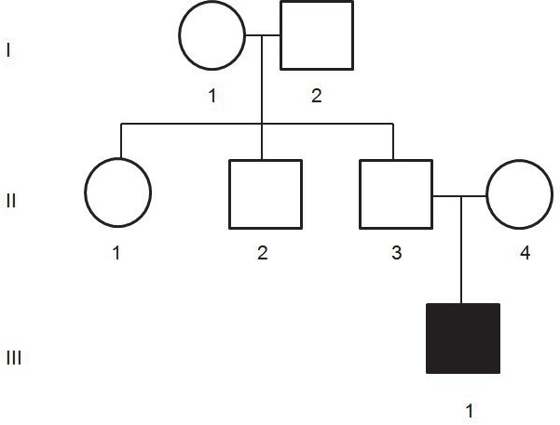

# 32.1-сурет

* 1. Ата-аналар жəне бірінші ұрпақтағы балалардың генотипін анықтаңыз.











* 1. 32.2-суретті қолданып, неліктен мойын бөлігінің қатты зақымдануы адамның сал болып қалуына əкелетінін ұсыныңыз.

[2]



[1]



# [Барлығы: 9]

1. Жер бетіндегі барлық өсімдіктер тіршілік циклінде - спорофит жəне гаметофит екі кезеңінің алмасуы байқалады.
2. Спорофит дегеніміз не?

Тиісті ұяшыққа қанатша(✓) қойыңыз.

*Жыныссыз құрылымдар қалыптасуымен аяқталатын өсімдік тіршілік циклінің бөлігі*

*Жынысты құрылымдар қалыптасуымен аяқталатын өсімдік тіршілік циклінің бөлігі*

[1]

1. 33.1 суретте мүктердің даму циклі бейнеленген.

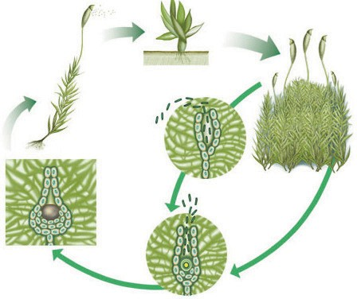

# 33.1- сурет

* 1. 33.1-суретте мүктердің гаметофиттік, спорофиттік ұрпақтарын қоршап сызыңыз жəне **n, 2n** белгілеңіз.

[2]

**(іі)** Мүктер мен қырықжапырақтардың тіршілік цикліндегі айырмашылық неде?









[1]



1. Ашық тұқымды өсімдіктердің тіршілік циклінің ерекшеліктерін сипаттаңыз.















[3]



# [Барлығы7]